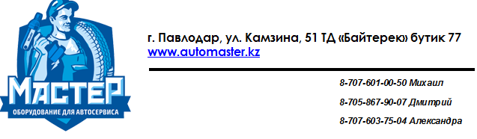
ПРАЙС-ЛИСТ
НА ШИНОМОНТАЖНОЕ ОБОРУДОВАНИЕ
- БАЛАНСИРОВОЧНЫЕ СТАНКИ:
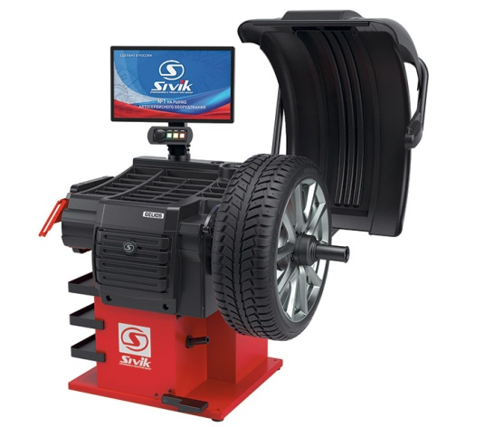 | - Балансировочный станок GELIOS УЗ (ЭМВ)  - Макс. диаметр диска 28 дюйм  - Макс. ширина диска 20 дюйм  - Макс. масса колеса 70 кг  - Макс. диаметр колеса в сборе 900 мм  - Точность измерения 1 г  - Время измерения 6 с  - Диаметр вала 40 мм  - Монитор LCD  - Диагональ монитора 22 дюйм  - Длина х ширина х высота 1200х1370х1554 мм  - Питание 220 В  - Мощность 350 Вт  - Цвет красный, синий  - Производитель SIVIK  - Страна Россия  - Гарантия 2 года | 1 465 000
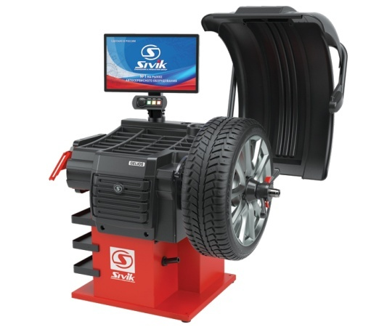 | Балансировочный станок GELIOS УЗ  - Макс. диаметр диска 28 дюйм  - Макс. ширина диска 20 дюйм  - Макс. масса колеса 70 кг  - Макс. диаметр колеса в сборе 900 мм  - Точность измерения 1 г  - Время измерения 6 сек  - Диаметр вала 40 мм  - Монитор LCD  - Диагональ монитора 22 дюйм  - Длина х ширина х высота 1200х1370х1554 мм  - Питание 220 В  - Мощность 350 Вт  - Масса 160 кг  - Цвет красный, синий  - Производитель SIVIK  - Страна Россия  - Гарантия 2 года | 1 129 000
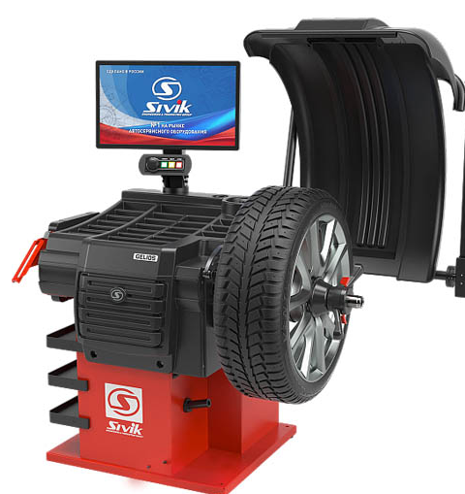  быстросъемная гайка Sivik (Россия)  • три конуса ( 43÷114,5 мм)  • клещи для установки и снятия грузов  • комплект «Джип» (кольцо и конус) для крепления колес с диаметром внутреннего отверстия 97÷160 мм | Балансировочный станок GELIOS  - Макс. диаметр диска 28 дюйм  - Макс. ширина диска 20 дюйм  - Макс. масса колеса 70 кг  - Макс. диаметр колеса в сборе 900 мм  - Точность измерения 1 г  - Время измерения 6 с  - Диаметр вала 40 мм  - Монитор LCD  - Диагональ монитора 22 дюйм  - Длина х ширина х высота 1200х460х1554 мм  - Питание 220 В  - Мощность 350 Вт  - Масса 160 кг  - Цвет красный, синий  - Производитель SIVIK  - Страна Россия  - Гарантия 2 года | 1 015 000
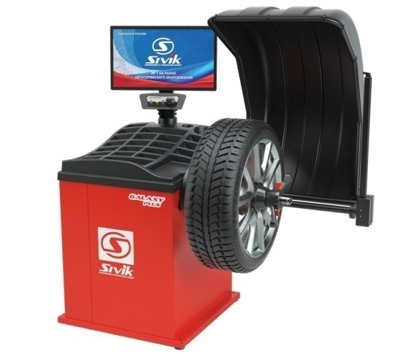  • быстросъемная гайка SIVIK (Россия)  • три конуса ( 43÷114,5 мм)  • клещи для установки и снятия грузов  • комплект «Джип» (кольцо и конус) для крепления колес с диаметром внутреннего отверстия 97÷160 мм | Балансировочный станок GALAXY Plus  - Макс. диаметр диска 28 дюйм  - Макс. ширина диска 20 дюйм  - Макс. масса колеса 70 кг  - Макс. диаметр колеса в сборе 900 мм  - Точность измерения 1 г  - Время измерения 8 с  - Диаметр вала 40 мм  - Монитор LCD  - Диагональ монитора 22 дюйм  - Длина х ширина х высота 1050 (1210 с поднятым кожухом) х 1360 х 1300 (1590) мм  - Питание 220 В  - Мощность 350 Вт  - Масса 135 кг  - Цвет Синий, красный  - Производитель Sivik | 900 000
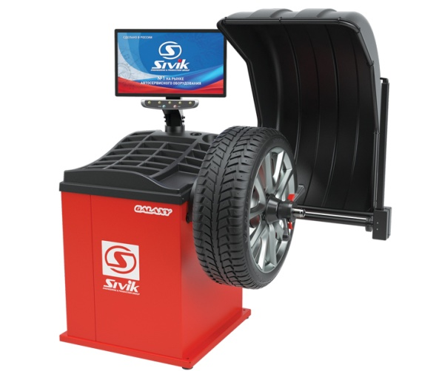  • быстросъемная гайка SIVIK (Россия).  • комплект конусов: малый, средний, большой (43-114,5 мм)  • клещи для установки и снятия грузов  • комплект "Джип" (кольцо и конус) для крепления колес с диаметром внутреннего отверстия 97-160 мм | Балансировочный станок GALAXY  - Макс. диаметр диска 28 дюйм  - Макс. ширина диска 20 дюйм  - Макс. масса колеса 70 кг  - Макс. диаметр колеса в сборе 900 мм  - Точность измерения 1 г  - Время измерения 8 с  - Диаметр вала 40 мм  - Монитор LCD  - Диагональ монитора 21 дюйм  - Длина х ширина х высота 1050 (1210 с поднятым кожухом) х 1360 х 1300 (1590) мм  - Питание 220 В  - Мощность 350 Вт  - Масса 135 кг  - Цвет Синий, красный | 825 000
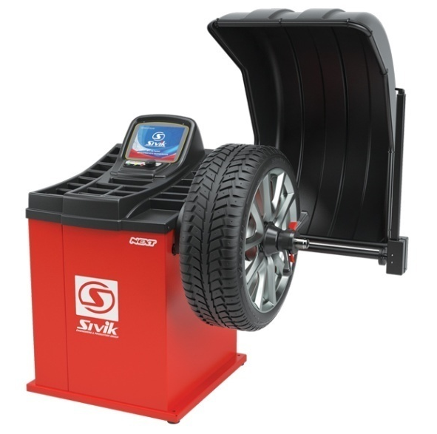  • быстросъемная гайка SIVIK (Россия).  • комплект конусов: малый, средний, большой (43-114,5 мм)  • клещи для установки и снятия грузов  • комплект "Джип" (кольцо и конус) для крепления колес с диаметром внутреннего отверстия 97-160 мм | Балансировочный станок NEXT  - Макс. диаметр диска 28 дюйм  - Макс. ширина диска 20 дюйм  - Макс. масса колеса 70 кг  - Макс. диаметр колеса в сборе 900 мм  - Точность измерения 1 г  - Время измерения 8 с  - Диаметр вала 40 мм  - Монитор LCD  - Диагональ монитора 10 дюйм  - Длина х ширина х высота 1050 (1210 с поднятым кожухом) х 1360 х 1300 (1590) мм  - Питание 220 В  - Мощность 350 Вт  - Масса 123 кг  - Цвет Синий, красный  - Производитель Sivik | 785 000
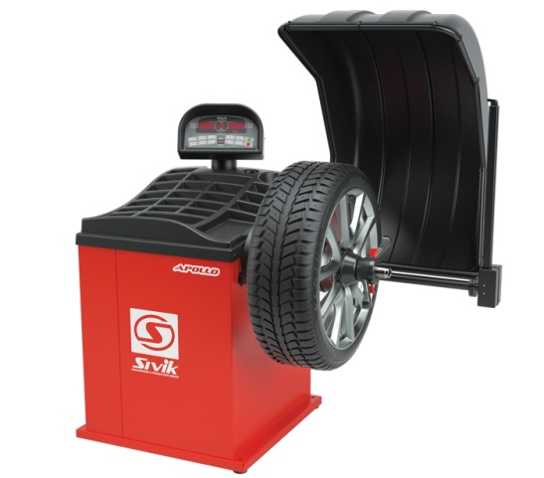  • быстросъемная гайка SIVIK (Россия).  • комплект конусов: малый, средний, большой (43-114,5 мм)  • клещи для установки и снятия грузов  • комплект "Джип" (кольцо и конус) для крепления колес с диаметром внутреннего отверстия 97-160 мм | Балансировочный станок APOLLO  - Макс. диаметр диска 28 дюйм  - Макс. ширина диска 20 дюйм  - Макс. масса колеса 70 кг  - Макс. диаметр колеса в сборе 900 мм  - Точность измерения 1 г  - Время измерения 9 с  - Диаметр вала 40 мм  - Длина х ширина х высота 1085 (1040 с поднятым кожухом) х 1380 х 1250 (1550) мм  - Питание 220 В  - Мощность 350 Вт  - Масса 135 кг  - Цвет Синий, красный | 715 000
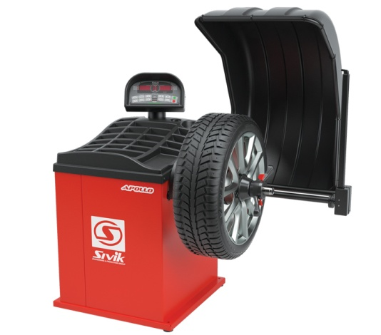  –быстросъемная гайка SIVIK (Россия).  –комплект конусов: малый, средний, большой.  –клещи балансировочные.  -защитный кожух.  –кольцо и конус для джипов и малых грузовиков.  -кронциркуль. | Балансировочный станок APOLLO Light  - Макс. диаметр диска 28 дюйм  - Макс. ширина диска 20 дюйм  - Макс. масса колеса 70 кг  - Макс. диаметр колеса в сборе 900 мм  - Точность измерения 1 г  - Время измерения 5 с  - Диаметр вала 40 мм  - Длина х ширина х высота 1085 (1040 с поднятым кожухом) х 1330 х 1250 (1550)  - Питание 220 В  - Мощность 350 Вт  - Масса 135 кг  - Цвет Синий, красный | 655 000
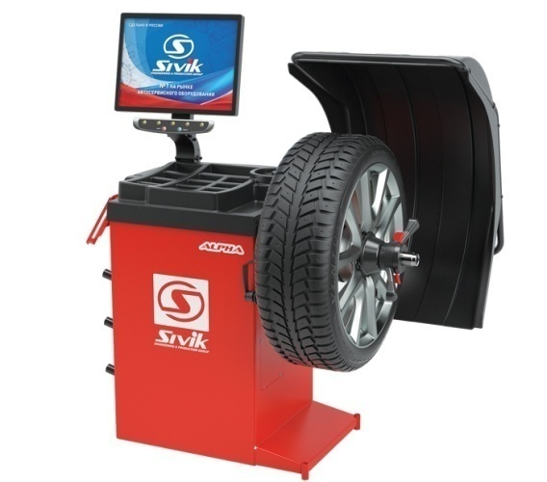  –быстросъемная гайка SIVIK.  –комплект конусов: малый, средний, большой.  –клещи балансировочные TOPTUL.  -защитный кожух.  -кронциркуль. | Балансировочный станок ALPHA Luxe  - Макс. диаметр диска 26 дюйм  - Макс. ширина диска 15 дюйм  - Макс. масса колеса 65 кг  - Макс. диаметр колеса в сборе 800 мм  - Точность измерения 1 г  - Время измерения 6 с  - Диаметр вала 40 мм  - Монитор LCD  - Диагональ монитора 19 дюйм  - Длина х ширина х высота 915 (800 с поднятым кожухом) х 1290 х 1330 мм  - Питание 220 В  - Мощность 350 Вт  - Масса 75 кг  - Цвет Синий, красный | 639 000
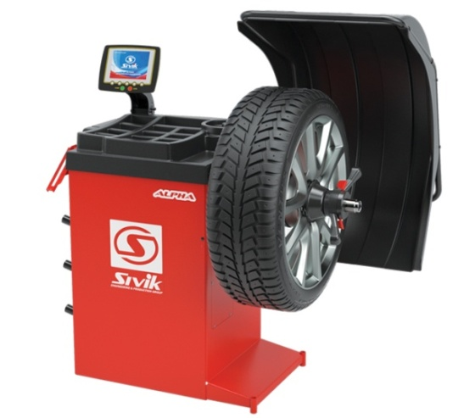  –быстросъемная гайка SIVIK (Россия).  –комплект конусов: малый, средний, большой.  –клещи балансировочные.  -защитный кожух.  -кронциркуль. | Балансировочный станок ALPHA Standard  - Макс. диаметр диска 26 дюйм  - Макс. ширина диска 15  - Макс. масса колеса 65 кг  - Макс. диаметр колеса 800 мм  - Точность измерения 1 г  - Время измерения 6 с  - Диаметр вала 40 мм  - Монитор LCD  - Диагональ монитора 6 дюйм  - Длина х ширина х высота 915 (800 с поднятым кожухом) х 1150 х 1160 (1250) мм  - Питание 220 В  - Мощность 350 Вт  - Масса 75 кг  - Цвет Синий, красный | 605 000
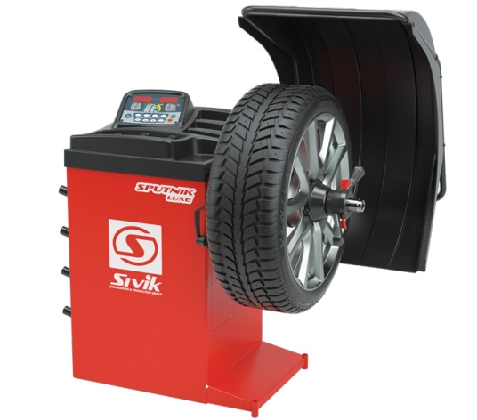  • быстросъемная гайка SIVIK  • комплект конусов: малый, средний, большой (43-114,5 мм)  • клещи для установки и снятия грузов  • кронциркуль | Балансировочный станок SPUTNIK Luxe  - Макс. диаметр диска 26 дюйм  - Макс. ширина диска 20 дюйм  - Макс. масса колеса 65 кг  - Макс. диаметр колеса в сборе 800 мм  - Точность измерения 1 г  - Время измерения 10 с  - Диаметр вала 40 мм  - Длина х ширина х высота 915 (835 с поднятым кожухом) х 1150 х 1170 (1250) мм  - Питание 220 В  - Мощность 250 Вт  - Масса 80 кг  - Цвет Синий, красный | 465 000

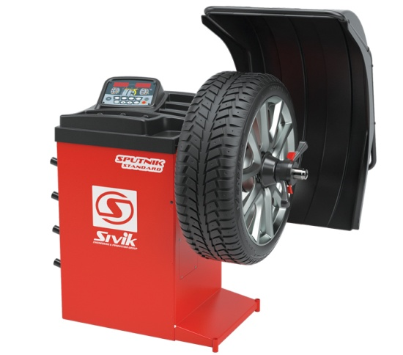  • быстросъемная гайка SIVIK  • комплект конусов: малый, средний, большой (43-114,5 мм)  • клещи для установки и снятия грузов  • кронциркуль | Балансировочный станок SPUTNIK Standard  - Макс. диаметр диска 26 дюйм  - Макс. ширина диска 20 дюйм  - Макс. масса колеса 65 кг  - Макс. диаметр колеса в сборе 800 мм  - Точность измерения 1 г  - Время измерения 10 с  - Диаметр вала 40 мм  - Габаритные размеры 915 (800 с поднятым кожухом) х 1150 х 1170 (1250) мм  - Питание 220 В  - Мощность 250 Вт  - Масса 80 кг  - Цвет Синий, красный | 410 000
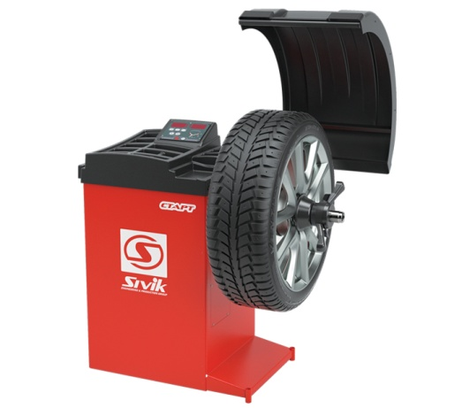  • быстросъемная гайка  • комплект конусов: малый, средний, большой (43-114,5 мм)  • клещи для установки и снятия грузов  • кронциркуль | Балансировочный станок СТАРТ  - Макс. диаметр диска 24 дюйм  - Макс. ширина диска 15 дюйм  - Макс. масса колеса 65 кг  - Макс. диаметр колеса в сборе 800 мм  - Точность измерения 1 г  - Время измерения 11 с  - Диаметр вала 40 мм  - Длина х ширина х высота 815 (715 с поднятым кожухом) х 1050 х 1170 (1300) мм  - Питание 220 В  - Мощность 250 Вт  - Масса 70 кг  - Цвет Синий, красный | 260 000

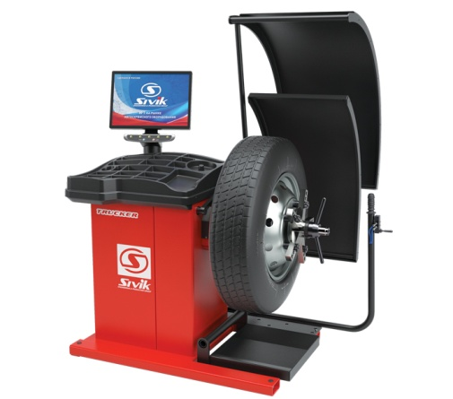  • набор адаптеров Sivik для всех типов грузовых колес  • пневмолифт для установки грузового колеса на вал балансировочного станка  • клещи для установки и снятия грузов  • кронциркуль  • кожух  • гайка усиленная | Балансировочный станок TRUCKER Luxe  - Диаметр колеса в сборе до 1200 мм  - Масса колеса до 200 кг  - Точность измерения 1 г  - Время измерения грузовых колес 50 с  - Время измерения легковых колес 12 с  - Диаметр вала 40 мм  - Монитор LCD  - Диагональ монитора 19 дюйм  - Габаритные размеры 2100х1700х1700 мм  - Питание 220 В  - Мощность 500 Вт  - Масса 280 кг | 1 437 000
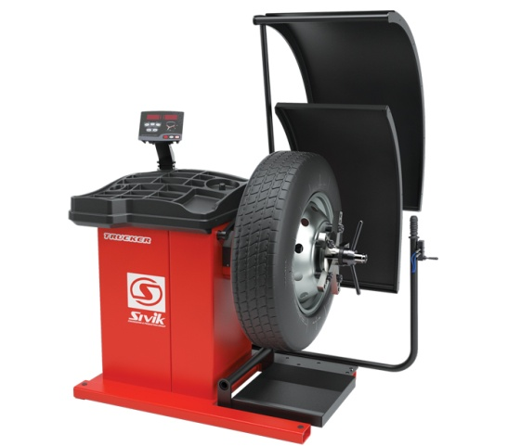  • набор адаптеров Sivik для всех типов грузовых колес  • пневмолифт для установки грузового колеса на вал балансировочного станка  • кожух  • клещи для установки и снятия грузов  • кронциркуль  • гайка усиленная | - Балансировочный станок TRUCKER Standard  - Диаметр колеса в сборе до 1200 мм  - Масса колеса до 200 кг  - Точность измерения 1 г  - Время измерения грузовых колес 50 с  - Время измерения легковых колес 12 с  - Диаметр вала 40 мм  - Габаритные размеры 2100х1370х1800 мм  - Питание 220 В  - Мощность 500 Вт  - Масса 280 кг  - Цвет Синий, красный  - Производитель Sivik | 1 215 000

- Аксессуары для балансировочных станков:
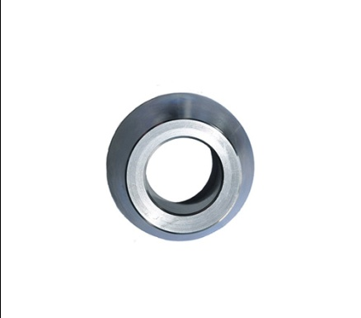 | Конус с. (40мм) СБМП-200.800.05-01  - Конус средний (40мм)  - Производитель Sivik | 10 800
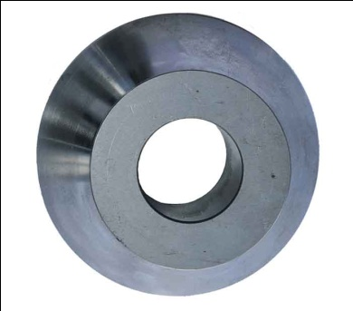 | Конус б. (40мм) СБМП200.800.05-02  Конус большой (40мм)  - Производитель Sivik | 12 500
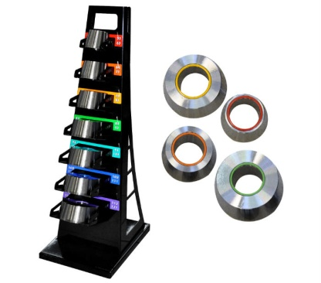 | Набор конусов PROFESSIONAL КС-224  Набор конусов PROFESSIONAL, D 53-121 мм, 7 шт, подставка, калибр.  - Производитель Sivik | 91 200
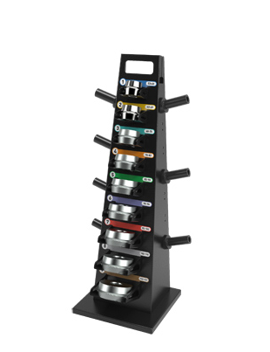 | Набор двухсторонних конусов PROFESSIONAL КС-232  Набор двухсторонних конусов PROFESSIONAL КС-232  - Производитель Sivik | 107 200
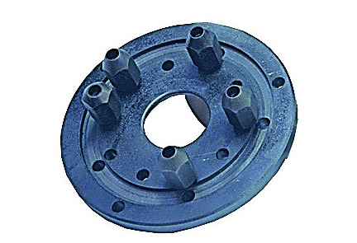 | Адаптер фланцевый (ГАЗЕЛЬ, Волга, УАЗ и др.)  Адаптер фланцевый для установки и лучшей центровки колес автомобилей.  - Производитель Sivik | 46 800
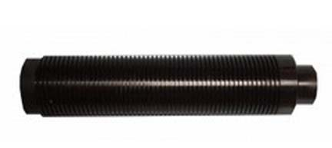 | Вал резьбовой Tr 40х3мм SIVIK КС-228  Вал резьбовой Tr 40х3мм SIVIK КС-228  - Производитель Sivik | 24 000
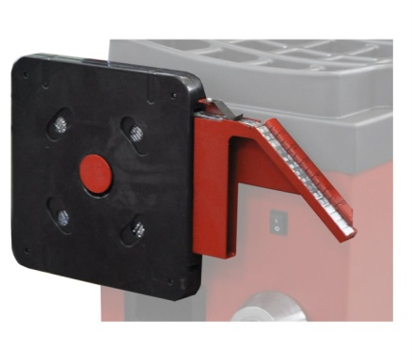 | Устройство подачи ленточных грузов КС-226  Устройство подачи ленточных грузов КС-226.  - Производитель Sivik | 17 100
 | Сегменты резьбовые для гайки быстросъемной 40х3мм  Сегменты резьбовые для гайки быстросъемной SIVIK 40х3мм КС-229. | 18 300
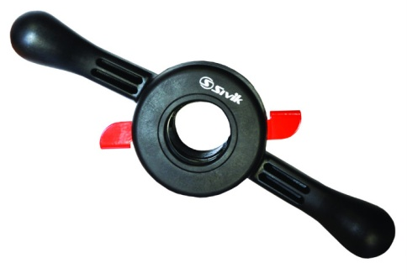 | Гайка быстросъемная с прижимной чашкой и резиновым кольцом, 40х3мм Sivik | 39 500
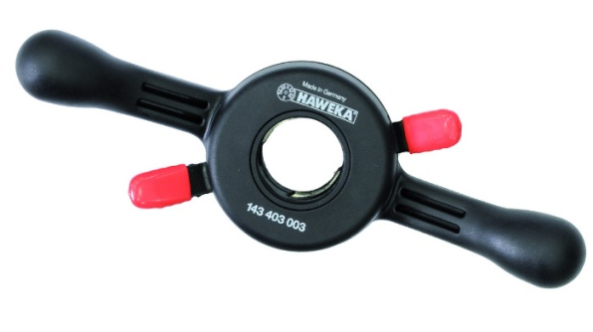 | Гайка быстросъемная с прижимной чашкой и резин кольцом, 40х3мм HAWEKA 124 403 004 | 62 500
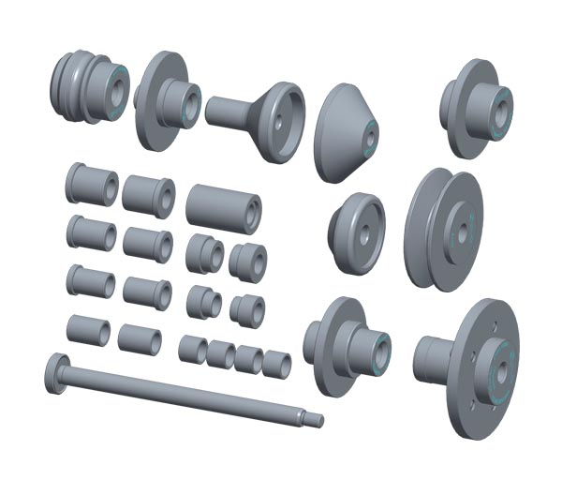 | Дополнительный комплект Luxe к адаптеру для балансировки мотоциклетных колес SIVIK Moto КС-225-01  • ось диаметром 19 мм - 1 шт.  • втулка дистанционная - 4 шт.  • втулка центрирующая Harley Davidson - 2 шт.  • втулка центрирующая диаметром 25 мм - 2 шт.  • втулка центрирующая диаметром 25,4 мм - 2 шт.  • втулка центрирующая диаметром 28 мм - 2 шт.  • втулка центрирующая диаметром 32 мм - 2 шт.  • втулка центрирующая диаметром 35 мм - 2 шт.  • втулка распорная - 1 шт.  • втулка центрирующая Aprilia/BMW/Yamaha - 1 шт.  • втулка центрирующая Honda - 1 шт.  • втулка прижимная BMW (для оси диаметром 14 мм) - 1 шт.  • конус центрирующий BMW (для оси диаметром 14 мм) - 1 шт.  • конус центрирующий/втулка прижимная - 1 шт.  • втулка центрирующая Ducati/Triumph - 1 шт.  • втулка центрирующая MV Agusta/Honda - 1 шт.  • втулка центрирующая BMW - 1 шт.  • втулка центрирующая Triumph - 1 шт. | 133 500
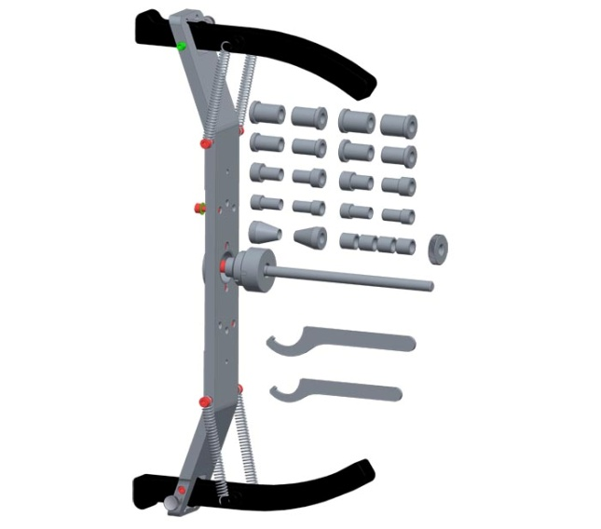 | Адаптер для балансировки мотоциклетных колес SIVIK Moto КС-225  • зажим-фиксатор - 1 шт.  • переходник - 1 шт.  • ось 14 мм - 1 шт.  • гайка шлицевая - 1 шт.  • конус центрирующий - 2 шт.  • втулка дистанционная - 4 шт.  • гайка осевая с накаткой - 1 шт.  • втулка центрирующая диаметром 15 мм - 2 шт.  • втулка центрирующая диаметром 16 мм - 2 шт.  • втулка центрирующая диаметром 17 мм - 2 шт.  • втулка центрирующая диаметром 19 мм - 2 шт.  • втулка центрирующая диаметром 20 мм - 2 шт.  • втулка центрирующая диаметром 22 мм - 2 шт.  • втулка центрирующая диаметром 25 мм - 2 шт.  • втулка центрирующая диаметром 28 мм - 2 шт.  • винт М8х25 - 2 шт.  • шайба диаметром 8 мм - 2 шт.  • винт М16х35 - 1 шт.  • шайба пружинная диаметром16 мм - 1 шт.  • ключ - 1 шт.  • ключ - 1 шт. | 180 500
 | Комплект конусов малой конусности HAWEKA 52,5 - 122,0 мм, 9 шт.  Производитель HAWEKA | 91 200
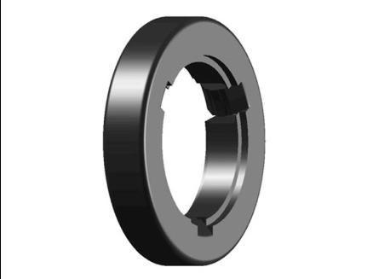 | Чашка для быстрой гайки  Производитель HAWEKA | 17 000
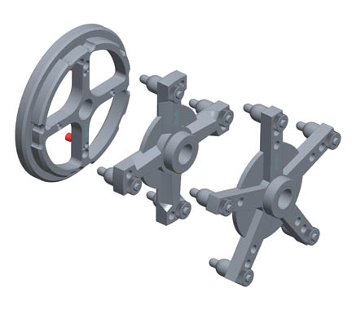 | Набор адаптеров для колес грузовых автомобилей SIVIK КС-223  Производитель Sivik | 284 000

- Шиномонтажные станки:
 | Чашка для быстрой гайки  Производитель HAWEKA | 17 000
 | Набор адаптеров для колес грузовых автомобилей SIVIK КС-223  Производитель Sivik | 284 000
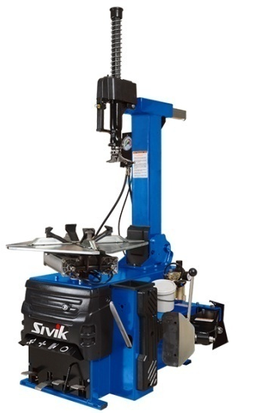  • пластиковые накладки на кулачки  • пластиковая накладка на отжимную лопатку  • пистолет для накачивания шин  • емкость для шиномонтажной пасты с кисточкой  • монтировка  • влагомаслоотделитель | Шиномонтажный станок Sivik КС-404А Про, автомат  - Макс. диаметр ободьев колёс 30 дюйм  - Мин. диаметр ободьев колёс 12 дюйм  - Тип Автомат  - Макс. ширина колеса 450 мм  - Cила сжатия отжимного цилиндра (при 1 мпа) 2500 кг  - Давление воздуха в пневмосистеме 10 бар  - Напряжение сети 380 В  - Мощность электродвигателя 1.1 кВт  - Габаритные размеры 1280х1750х1970 мм  - Масса 310 кг  - Цвет Синий, красный | 910 000
• пластиковые накладки на кулачки  • пластиковая накладка на отжимную лопатку  • пистолет для накачивания шин  • емкость для шиномонтажной пасты с кисточкой  • монтировка  • влагомаслоотделитель | Станок шиномонтажный автомат 10-24", 380В, синий, КС-402А ПРО  - Макс. диаметр ободьев колёс 24 дюйм  - Мин. диаметр ободьев колёс 10 дюйм  - Тип Автомат  - Макс. ширина колеса 330 мм  - Скорость вращения стола 7-14 об/мин  - Давление воздуха в пневмосистеме 10 бар  - Напряжение в сети 380 В  - Мощность электродвигателя 0.8 кВт  - Габаритные размеры 1120 х 1580 х 1890 мм  - Масса 253 кг  - Цвет Синий, красный | 675 000
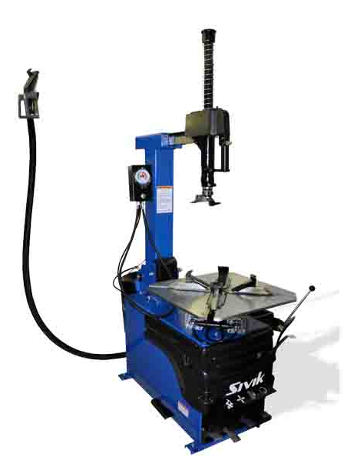  Пластиковые накладки на кулачки.  Пластиковая накладка на отжимную лопатку.  Емкость для шиномонтажной пасты с кисточкой.  Монтировка.  Влагомаслоотделитель. | Станок шиномонтажный автомат 10-24", 220В, синий, КС-402А ПРО  - Макс. диаметр ободьев колёс 24 дюйм  - Мин. диаметр ободьев колёс 10 дюйм  - Скорость вращения стола 7-14 об/мин  - Давление воздуха в пневмосистеме 1 МПа  - Напряжение в сети 220 В  - Мощность электродвигателя 0.8 кВт  - Габаритные размеры 1120 х 1580 х 1890 мм  - Масса 233 кг | 682 000
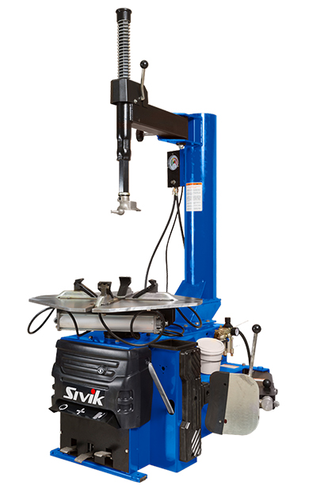  - пластиковые накладки на кулачки  - пластиковая накладка на отжимную лопатку  - пистолет для накачивания шин  - емкость для шиномонтажной пасты с кисточкой  - монтировка  - система взрывной накачки | Шиномонтажный станок Sivik КС-304А Про, полуавтомат с устройством для быстрой накачки шин  - Макс. диаметр ободьев колёс 30 дюйм  - Мин. диаметр ободьев колёс 12 дюйм  - Тип Полуавтомат  - Cила сжатия отжимного цилиндра (при 1 мпа) 2500 кг  - Давление воздуха в пневмосистеме 10 бар  - Напряжение сети 380 В  - Мощность электродвигателя 0.55 кВт  - Габаритные размеры 1110х1080х2030 мм  - Масса 283 кг  - Цвет Синий, красный | 748 000
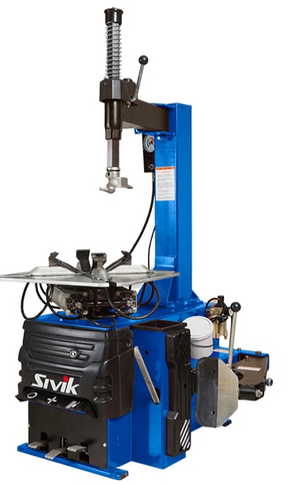  - пластиковые накладки на кулачки  - пластиковая накладка на отжимную лопатку  - пистолет для накачивания шин  - емкость для шиномонтажной пасты с кисточкой  - монтировка | Шиномонтажный станок Sivik КС-302A, полуавтомат (380В)  - Макс. диаметр ободьев колёс 24 дюйм  - Мин. диаметр ободьев колёс 10 дюйм  - Тип Полуавтомат  - Cила сжатия отжимного цилиндра (при 1 мпа) 2500 кг  - Давление воздуха в пневмосистеме 10 бар  - Напряжение сети 380 В  - Мощность электродвигателя 0.75 кВт  - Габаритные размеры 1110х930х1720 мм  - Масса 220 кг  - Цвет Синий, красный | 470 000
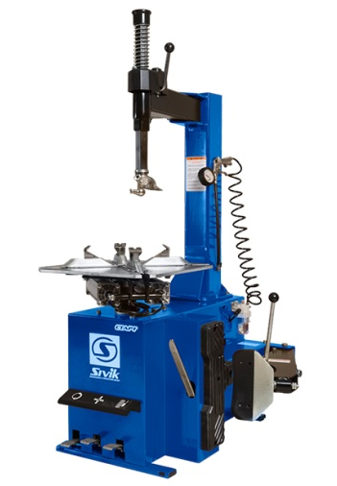  - Пластиковые накладки на кулачки.  - Пластиковая накладка на отжимную лопатку.  - Пистолет для накачивания шин.  - Емкость для шиномонтажной пасты с кисточкой.  - Монтировка.  - Влагомаслоотделитель. | Шиномонтажный станок Sivik КС-301A Старт, полуавтомат (380В)  - Макс. диаметр ободьев колёс 20 дюйм  - Мин. диаметр ободьев колёс 10 дюйм  - Тип Полуавтомат  - Давление воздуха в пневмосистеме 10 бар  - Напряжение в сети 380 В  - Мощность электродвигателя 0.75 кВт  - Цвет Синий, красный  - Производитель Sivik | 322 000
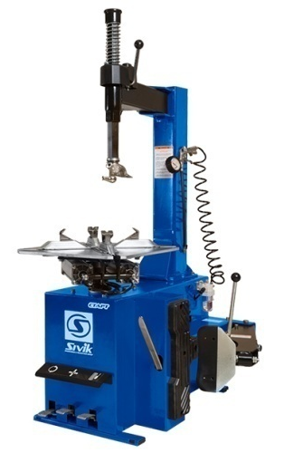  - Пластиковые накладки на кулачки.  - Пластиковая накладка на отжимную лопатку.  - Пистолет для накачивания шин.  - Емкость для шиномонтажной пасты с кисточкой.  - Монтировка.  - Влагомаслоотделитель. | Шиномонтажный станок Sivik КС-301A Старт, полуавтомат (220В)  - Макс. диаметр ободьев колёс 20 дюйм  - Мин. диаметр ободьев колёс 10 дюйм  - Тип Полуавтомат  - Давление воздуха в пневмосистеме 10 бар  - Напряжение в сети 220 В  - Мощность электродвигателя 0.55 кВт  - Цвет Синий,красный | 328 000
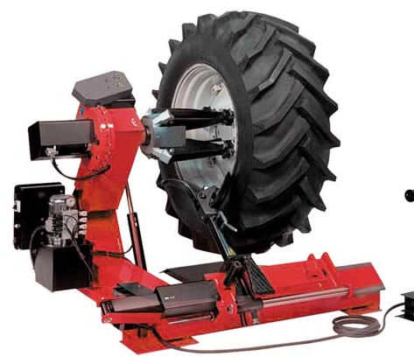  - монтировка  - зажим для работы со стальными дисками  - адаптеры для работы с колёсами с диаметром диска 47" - 56" | Шиномонтажный станок Sivik ГШС-515В  - Макс. диаметр ободьев колёс 56 дюйм  - Мин. диаметр ободьев колёс 14 дюйм  - Макс. ширина колеса 1065 мм  - Макс. диаметр колеса 2300 мм  - Давление в гидросистеме 130 бар  - Напряжение сети 380 В  - Мощность электродвигателя 1.3 кВт  - Габаритные размеры 2340х2390х1810 мм  - Масса 770 кг | 2 416 800
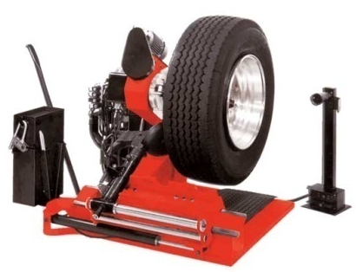 | Шиномонтажный станок Sivik ГШС-515А  - Макс. диаметр ободьев колёс 27 дюйм  - Мин. диаметр ободьев колёс 13 дюйм  - Макс. ширина колеса 780 мм  - Макс. диаметр колеса 1600 мм  - Давление в гидросистеме 130 бар  - Напряжение сети 380 В  - Мощность электродвигателя 1.3 кВт  - Габаритные размеры1740х1750х1270 мм  - Масса 560 кг | 1 778 500

- Аксессуары к шиномонтажным станкам:
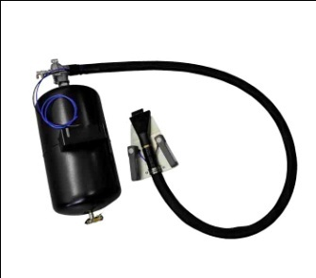 | Устройство для взрывной накачки шин ВН-1  Производитель SIVIK | 99 750
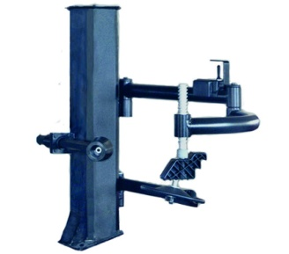 | Вспомогательное устройство для низкопрофильных шин РВ-1  Применяется к автоматическим шиномонтажным станкам КС-402А Про и КС-404А Про. | 282 000
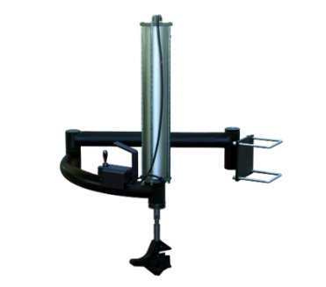 | Вспомогательное устройство для низкопрофильных шин для полуавтоматов РВ-2  Применяется к полуавтоматическим шиномонтажным станкам КС-302А, КС-302АПро. | 140 000
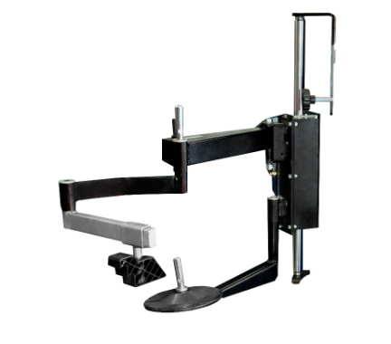 | Вспомогательное устройство для низкопрофильных шин для полуавтоматов РВ-3  Применяется к полуавтоматическим шиномонтажным станкам КС-302А, КС-302АПро. | 202 900
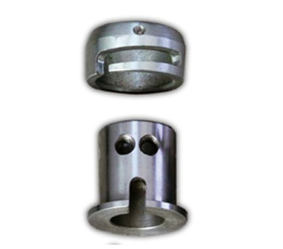 | Адаптер для быстросменной монтажной головки YCQ-2009511 | 13 600
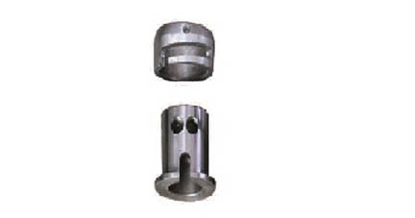 | Адаптер для стальной монтажной головки YCQ-2008999  ПроизводительSIVIK | 4 500
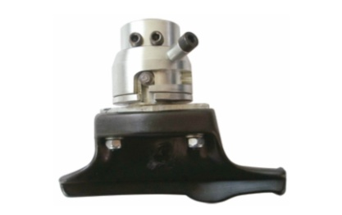 | Быстроразъемное соединение с пластиковой головкой монтажной  ПроизводительSIVIK | 15 500
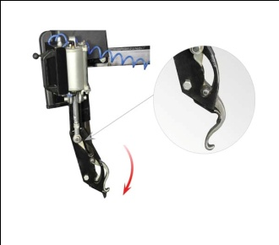 | Комплект для демонтажа шин без монтировки * УВ-1*  ПроизводительSIVIK | 250 000
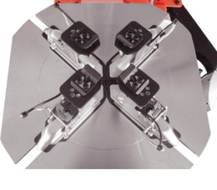 | Набор адаптеров для монтажа мотоциклетных шин КС-302А/20 YF1-2001001  ПроизводительSIVIK | 38 000

- Вспомогательное оборудование:
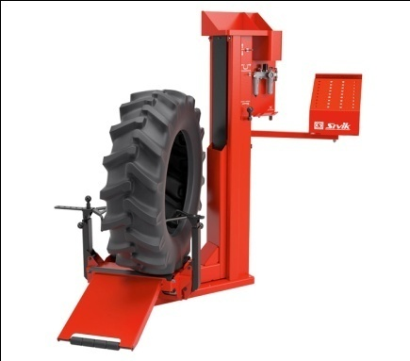 | Борторасширитель стационарный КС-137  Конструкция борторасширителя экономит пространство за счет установки в углу помещения.  Один рабочий цилиндр на разжим обеспечивает удобное расположение шины близко к оператору.  Пневмолифт поднимает и опускает колесо на высоту от 250 до 850 мм с промежуточной фиксацией высоты.  Компактное расположение комплектующих «все под рукой» упрощает работу оператора.  Существует возможность подключения пневмоинструмента и пневмопылесоса. | 489 000
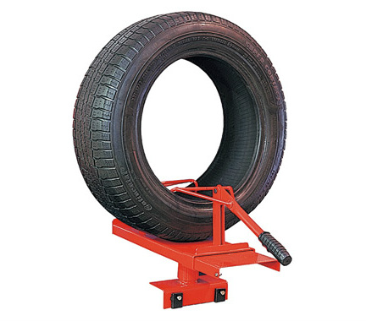 | Борторасширитель КС-017  Борторасширитель предназначен для разведения бортов шин легковых автомобилей при осмотре и ремонте местных повреждений. | 39 900
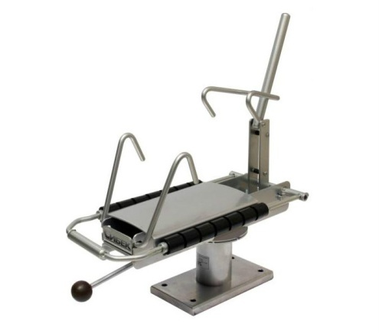 | Борторасширитель "Стапель-М"  - Тип Легковой и грузовой  - Габаритные размеры 550х210х370 мм  - Масса 12 кг  - Производитель Сибек | 45 600
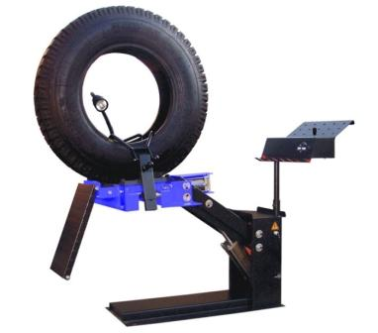 | Борторасширитель пневматический грузовой REMAX BT-62  Борторасширитель предназначен для разведения бортов шин грузовых автомобилей и сельхозтехники. | 341 500
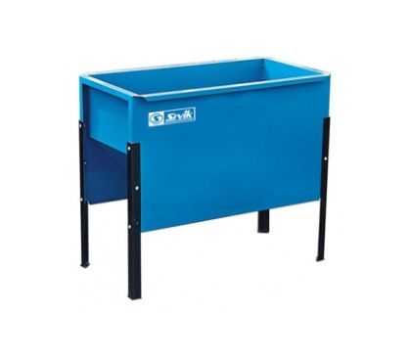 | Ванна шиномонтажная КС-013  Ванна предназначена для проверки камер и бескамерных шин на герметичность, поиск проколов, порезов. | 51 300
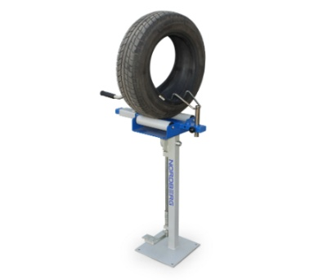 | Борторасширитель D1  Борторасширитель предназначен для разведения бортов шин при осмотре и ремонте местных повреждений. Подходит для любых шин от легковых автомобилей до легких грузовиков и микроавтобусов. | 66 120
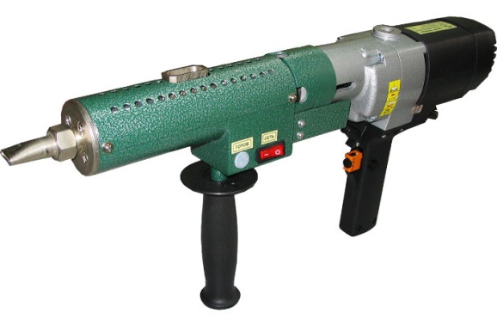 | - Напряжение в сети 220 В  - Мощность 1300 Вт  - Ток 6 А  - Рабочая температура 80 С  - Производительность 18 кг/час  - Габаритные размеры 250х600х90 мм  - Масса 5.6 кг | 297 500
 | Борторасширитель универсальный Термопресс 06004 | 42 800
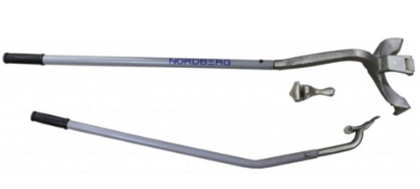 | Демонтажное приспособление (Монтажка для грузовых колес) NORDBERG BL2  Демонтажное приспособление NORDBERG BL2 для быстрого демонтажа почти любой камерной и бескамерной шины грузовика от 17,5" и 24,5".  Эргономичная стальная ручка. Позволяет демонтировать шины без поднятия всего колеса от земли. | 76 950

- Вулканизаторы:
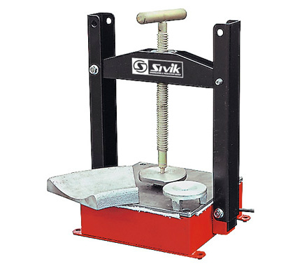 | Вулканизатор КС-107  - Тип установки настольный  - Ремонт камер да  - Ремонт покрышек да  - Количество нагревательных элементов 1 шт.  - Размер рабочей плиты 270х270 мм  - Температура рабочей поверхности нагревательных элементов 145 °С  - Время нагрева плиты до рабочей температурыне более 15 мин  - Тип прижима ручной, винтового типа  - Напряжение 220 В  - Потребляемая мощность 1 кВт  - Габаритные размеры 350х270х460 мм  - Масса 15 кг | 77 500
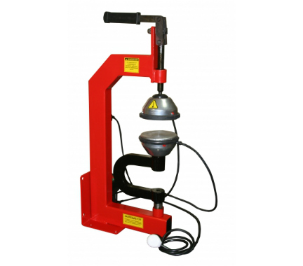 | Вулканизатор Пионер  - Тип установки настенный, настольный  - Ремонт камер да  - Ремонт покрышек да  - Ремонт боковых порезов да  - Количество нагревательных элементов 2 шт.  - Температура рабочей поверхности нагревательных элементов 150 °С  - Рабочий ход штока верхнего прижима 55 мм  - Таймер есть  - Тип прижима ручной, винтового типа  - Напряжение 220 В  - Потребляемая мощность 0.84 кВт  - Габаритные размеры 160х290х645 мм  - Масса 10.8 кг | 131 600
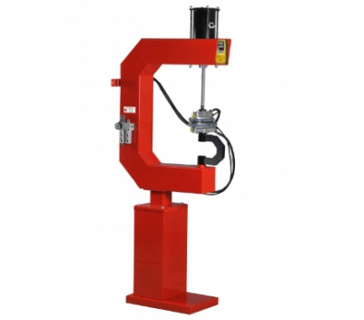 | Вулканизатор Макси  - Тип установки настенный, напольный  - Ремонт камер да  - Ремонт покрышек да  - Ремонт боковых порезов да  - Количество нагревательных элементов 2 шт.  - Температура рабочей поверхности нагревательных элементов 145 °С  - Рабочий ход штока верхнего прижима 200 мм  - Таймер есть  - Тип прижима Пневматический  - Напряжение 220 В  - Потребляемая мощность 1.2 кВт  - Габаритные размеры 360х740х1230 мм | 326 000
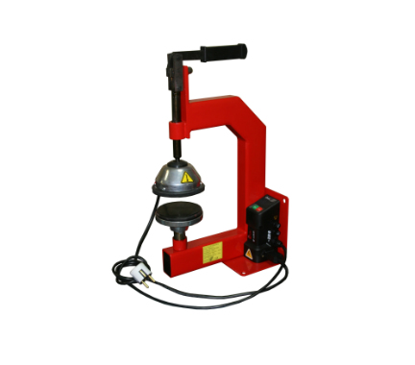 | - Вулканизатор Микрон-Т  - Тип установки настенный, настольный  - Ремонт камер да  - Ремонт боковых порезов нет  - Количество нагревательных элементов 1 шт.  - Температура рабочей поверхности нагревательных элементов150 °С  - Рабочий ход штока верхнего прижима 55 мм  - Таймер есть  - Тип прижима ручной, рычажного типа  - Напряжение 220 В  - Потребляемая мощность 0.42 кВт  - Габаритные размеры 160х290х505 мм  - Масса 8.2 кг | 68 900
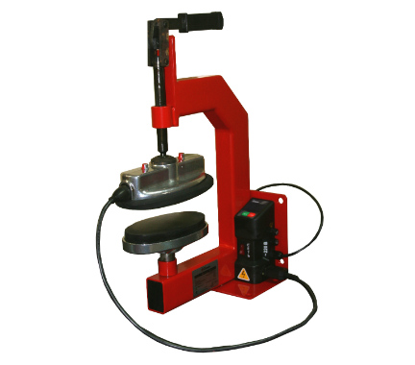 | Вулканизатор Малыш-Т  - Тип установки настенный, настольный  - Ремонт камер да  - Ремонт боковых порезов нет  - Количество нагревательных элементов 1 шт.  - Температура рабочей поверхности нагревательных элементов 150 °С  - Рабочий ход штока верхнего прижима 55 мм  - Таймер есть  - Тип прижима ручной, рычажного типа  - Напряжение 220 В  - Потребляемая мощность 0.6 кВт  - Габаритные размеры 225х290х505 мм  - Масса 8.8 кг | 87 000
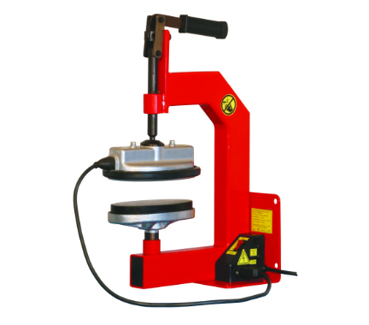 | Вулканизатор Малыш  - Тип установки настенный, настольный  - Ремонт камер да  - Ремонт боковых порезов нет  - Количество нагревательных элементов 1 шт.  - Температура рабочей поверхности нагревательных элементов 150 °С  - Рабочий ход штока верхнего прижима 55 мм  - Таймер нет  - Тип прижима ручной, рычажного типа  - Напряжение 220 В  - Потребляемая мощность 0.6 кВт  - Габаритные размеры 226х290х505 мм  - Масса 8.6 кг | 72 100

